MŽITKY
Premiéra 30. 3. 2017

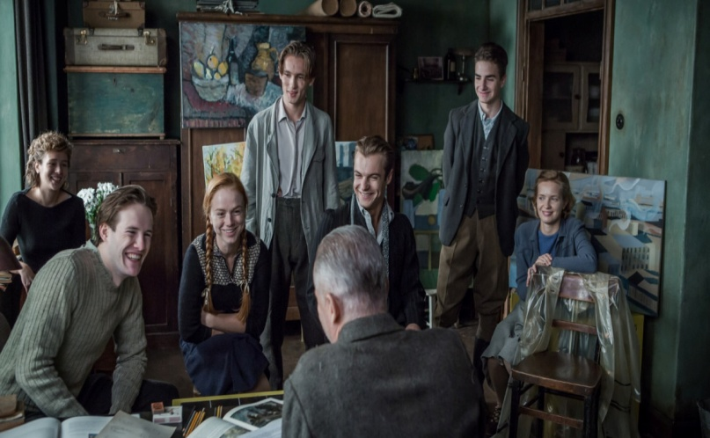
Poslední film legendy polské kinematografie Andrzeje Wajdy je mistrovským portrétem zachycující vášnivý boj nezávislého umělce se stalinskými doktrínami, boj na život a na smrt..
V poválečném Polsku pracuje proslulý malíř Wladyslaw Strzemiński jako profesor na Národní škole výtvarných umění v Lodži. Strzemiński se proslavil před druhou světovou válkou jako velký umělec a tvůrce teorie Unismu.. Jeho studenti ho stále chovají jako "mesiáše moderního malířství", ale univerzitní úřady a Ministerstvo kultury mají velmi odlišný názor. Na rozdíl od umělců loajálních k doktrínám socialistického realismu a plnění stranických úkolů, Strzemiński svým uměním nikoho neohrožuje. Odmítá tvořit v souladu s předpisy strany a je nakonec vyloučen z univerzity a svazu umělců. Ale Strzemińského nadále podporují studenti, kteří navštěvují jeho soukromé přednášky. Jsou ochotni poslouchat kritiku své práce. Ale bez práce Strzemiński, handicapován chybějícími končetinami, brzy upadne do chudoby a špatného zdravotního stavu, protože komunistické úřady pracují na tom, aby ho zničili… ...

Původní název Powidoki (Anglický název: Afterimage)/Režie Andrzej Wajda /Scénář Andrzej Wajda, Andrzej Mularczyk /Střih Grazyna Gradon /Kamera Pawel Edelman /Zvuk Maria Chilarecka /Hrají Boguslaw Linda, Aleksandra Justa, Bronislawa Zamachowska, Zofia Wichlacz, Krzysztof Pieczynski, Mariusz Bonaszewski, Szymon Bobrowski a další./Rok výroby 2016/Země Polsko/Jazyk polsky s českými titulky/Kopie DCP, blu-ray, DVD, MP4/Přístupnost do 12 let nevhodný/Stopáž 98 min.

Trailer https://www.fdb.cz/film/mzitky-powidoki/trailery/146071

Info a foto http://artcam.cz/mzitky/
Info pro kinosály Europa Cinemas: tento film se započítá do vašeho programu zahraničních evropských
filmů, pokud ho uvedete alespoň 3 krát.
Programace: Alena Vokounova, tel: 607 194 251, alena.vokounova@artcam.cz
Tiskový servis: Jana Kalinova, jana.kalinova@artcam.cz

